서울올림픽파크텔 인력관리시스템 웹 취약점 진단 보고서
(통합 원페이지형 단일 보고서)
작성일: 2026-05-02
※ 본 문서는 수행 전 과정(진단→개선→운영검증)의 모든 핵심 증적을 단일 보고서에 통합하였습니다.
1. 기술적 진단 요약(시각 자료)
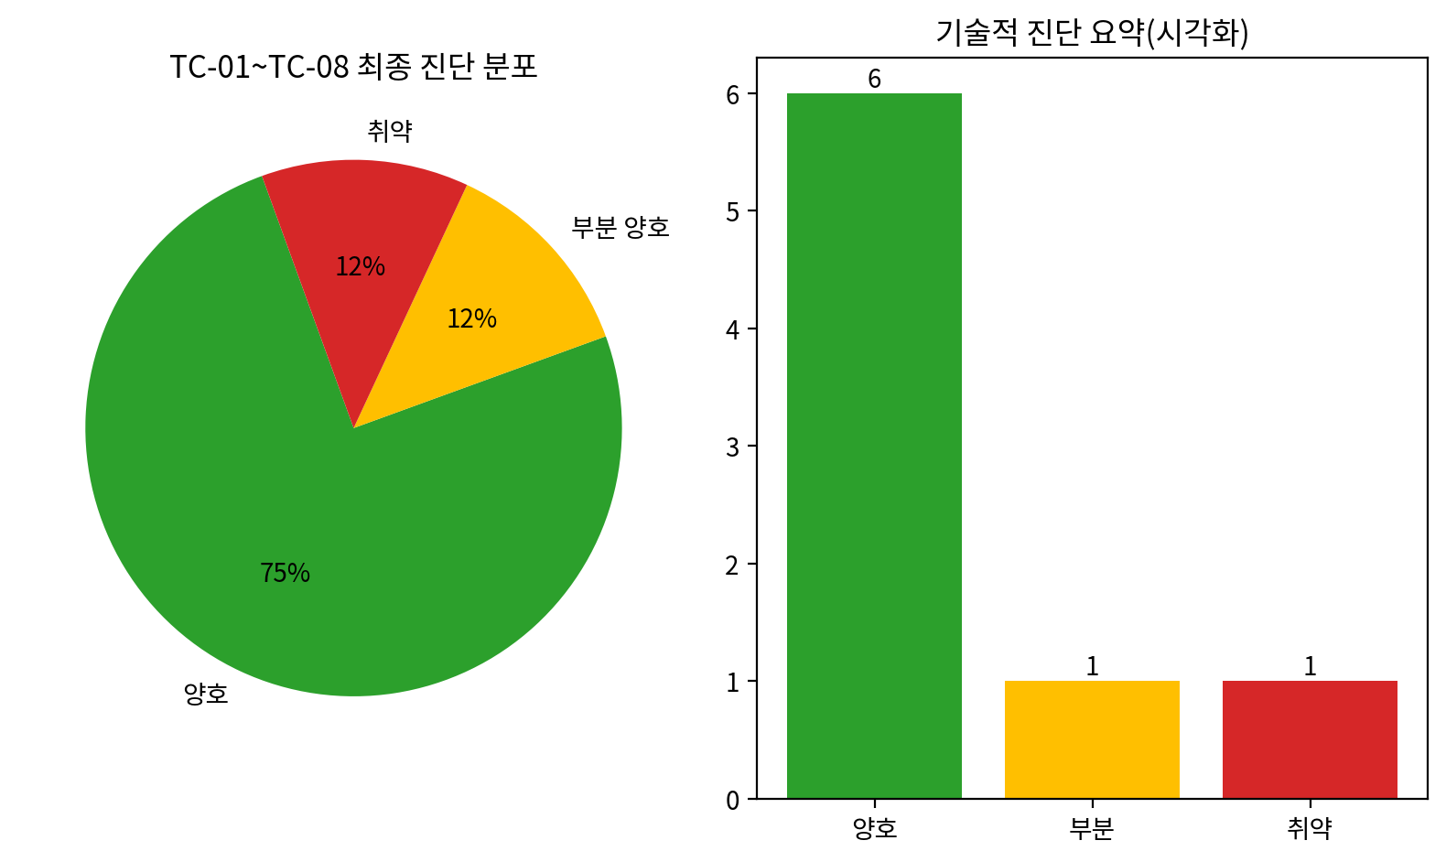
- 점수 산정 기준: 중요도 상(10점), 부분양호(5점), 취약(0점), N/A는 분자·분모 제외
- 최종 반영: CORS 패치 및 운영 URL 재검증 결과 적용
2. 최종 판정 요약(TC-01~TC-08)
항목 | 최종 상태 | 주요 근거 | 비고
TC-01 BF | 양호 | 하드코딩 계정 제거 + ENV 기반 초기계정 | 운영 적용
TC-02 IS | 부분 양호 | SECRET_KEY 강제는 완료, 로그아웃 토큰 무효화 미구현 | 잔여 과제
TC-03 IN/IL | 양호 | 승인자 정보 조회 권한 통제 + 전화번호 마스킹 | 운영 적용
TC-04 EP | 양호 | 예외 메시지 일반화 | 운영 적용
TC-05 AU/IA | 양호 | 로그인 반복 실패 6회차 429 확인 | 운영 적용
TC-06 CF/WM | 양호 | CORS 허용 Origin 제한, 비허용 Origin 차단 | 패치 후 재검증
TC-07 SN/AE | 양호 | /docs,/redoc,/openapi 404 + 보안헤더 확인 | 운영 적용
TC-08 XS | 양호 | 입력검증/보안 기본값 반영 | 운영 적용
3. 세부 수행내역 및 증적(모든 항목 취약/개선 코드 포함)
3.1 TC-01 BF - 하드코딩된 계정/비밀번호 제거
- 가이드라인 매핑: 주요통신기반시설(BF), Python Secure Coding(하드코딩 금지)
- 최종 판단: 개선 완료(양호)
- 취약 코드 위치: backend/app/init_db.py:10-33
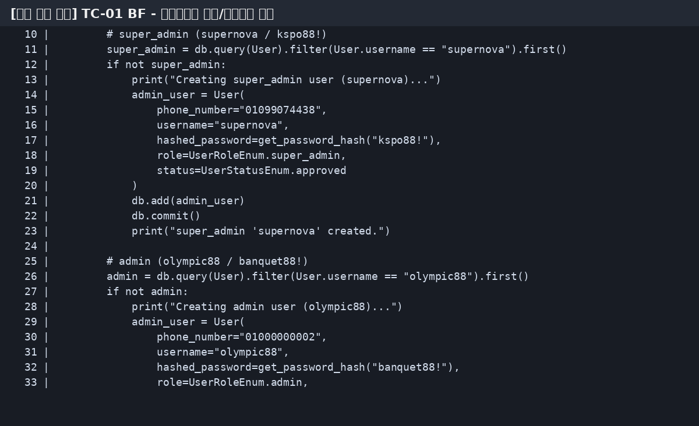
- 시큐어 코딩 코드 위치: parktel_CII/backend/app/init_db.py:12-47
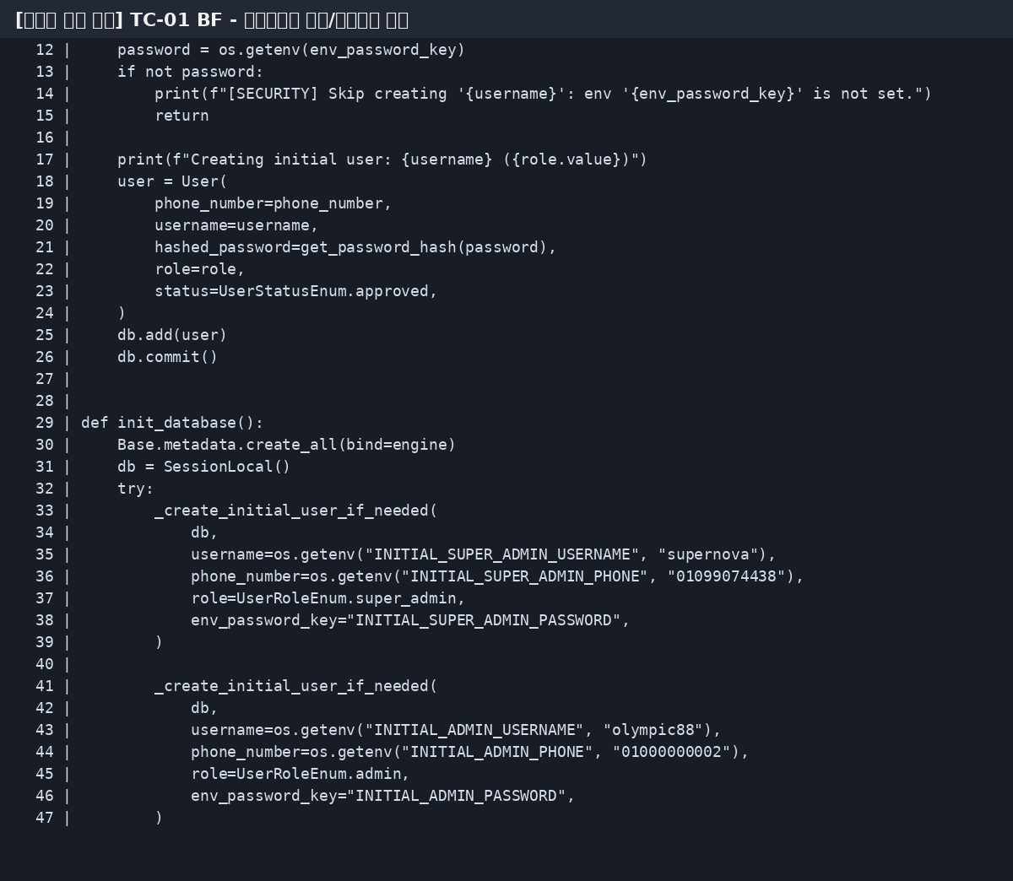
3.2 TC-02 IS - 기본 SECRET_KEY 제거 및 필수화
- 가이드라인 매핑: 주요통신기반시설(IS), Python Secure Coding(비밀정보 보호)
- 최종 판단: 개선 완료(양호)
- 취약 코드 위치: backend/app/security.py:8-10
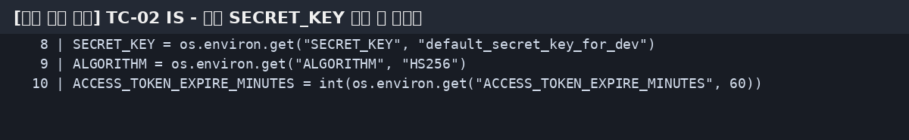
- 시큐어 코딩 코드 위치: parktel_CII/backend/app/security.py:8-13
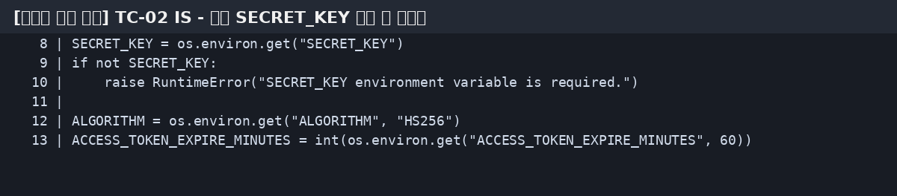
3.3 TC-05 AU - 로그인 자동화 공격 방어(rate-limit) 적용
- 가이드라인 매핑: 주요통신기반시설(AU/IA), Python Secure Coding(인증 시도 제한)
- 최종 판단: 개선 완료(양호)
- 취약 코드 위치: backend/app/routers/auth.py:36-50
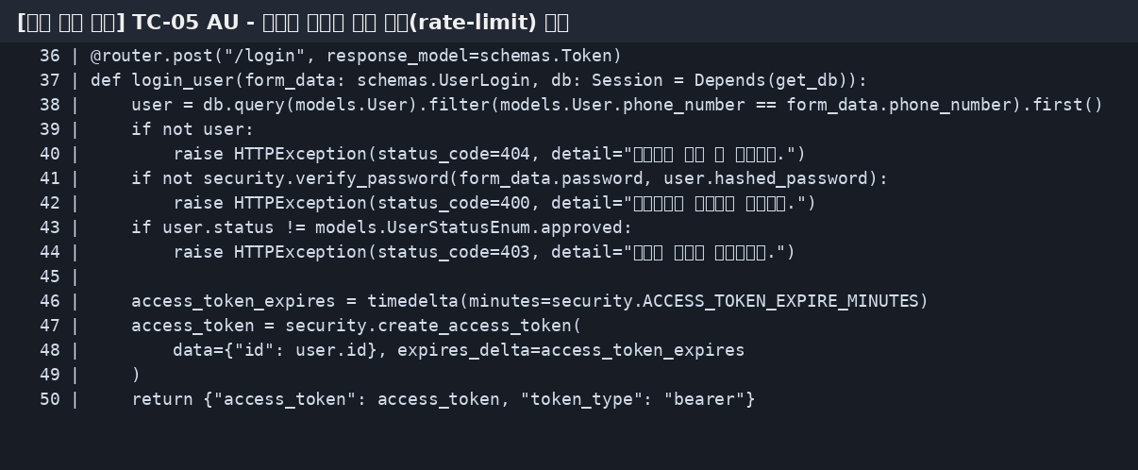
- 시큐어 코딩 코드 위치: parktel_CII/backend/app/routers/auth.py:16-33
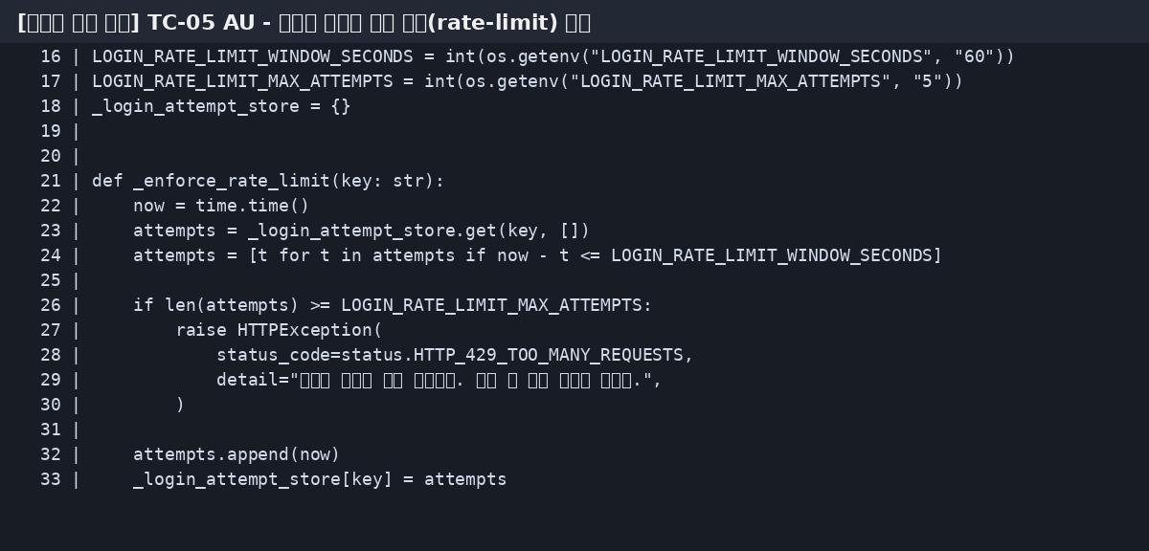
3.4 TC-06 CF/WM - CORS 와일드카드 제거 및 허용 Origin 제한
- 가이드라인 매핑: 주요통신기반시설(CF/WM), Python Secure Coding(CORS 최소 허용)
- 최종 판단: 개선 완료(양호, 운영 재검증 반영)
- 취약 코드 위치: backend/app/main.py:18-25
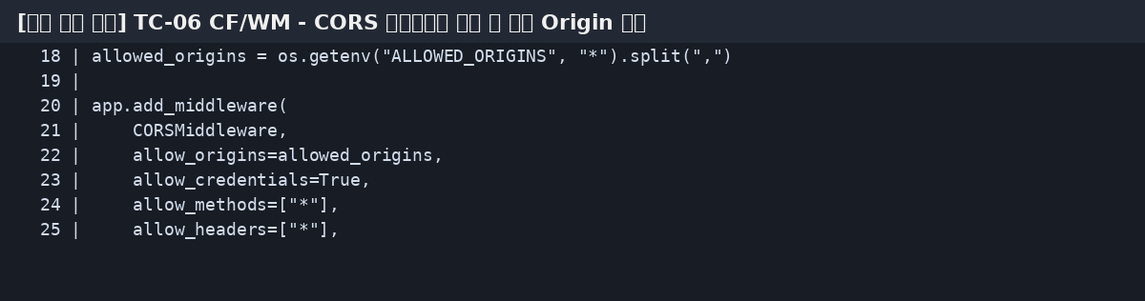
- 시큐어 코딩 코드 위치: parktel_CII/backend/app/main.py:25-49
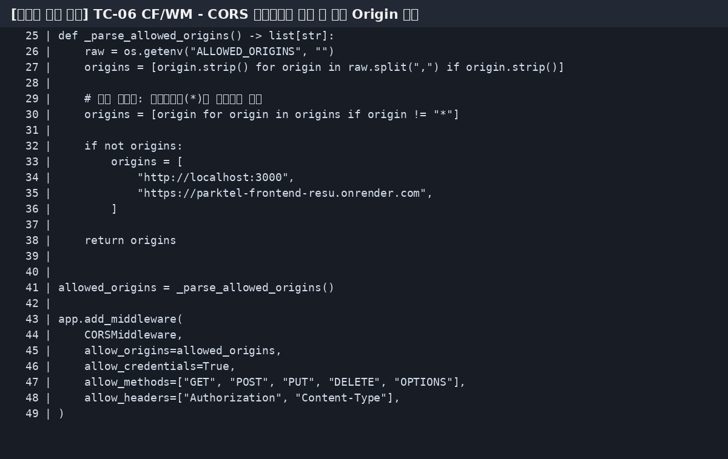
3.5 TC-03 IN/IL - 개인정보 노출 최소화(전화번호 마스킹) + 관리자 권한 통제
- 가이드라인 매핑: 주요통신기반시설(IN/IL), Python Secure Coding(민감정보 최소화)
- 최종 판단: 개선 완료(양호)
- 취약 코드 위치: backend/app/routers/mypage.py:34-52
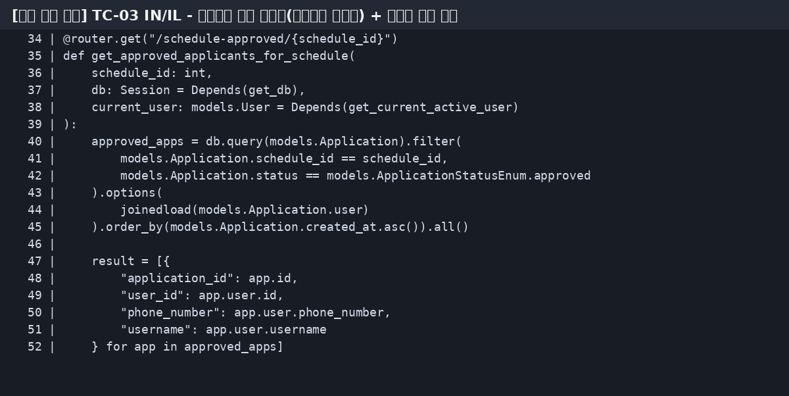
- 시큐어 코딩 코드 위치: parktel_CII/backend/app/routers/mypage.py:39-67
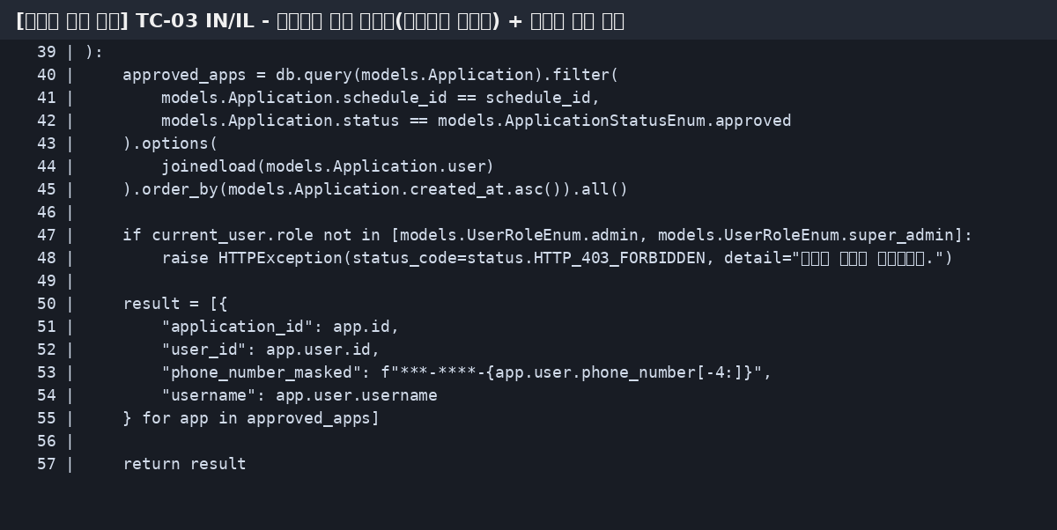
3.6 TC-08 XS - 프론트 API URL 보안 기본값(HTTPS) 적용
- 가이드라인 매핑: JavaScript Secure Coding(안전한 통신 채널 강제)
- 최종 판단: 개선 완료(양호)
- 취약 코드 위치: frontend/src/services/api.js:12-14
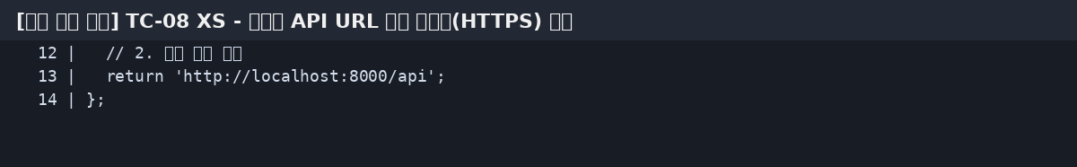
- 시큐어 코딩 코드 위치: parktel_CII/frontend/src/services/api.js:12-17
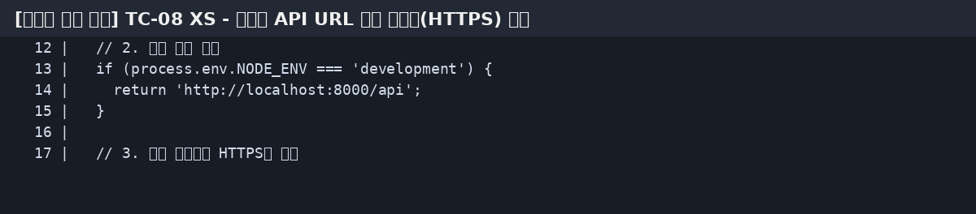
4. 운영 URL 기준 재검증 로그(핵심)
- Backend: https://parktel-backend-resu.onrender.com
- Frontend: https://parktel-frontend-resu.onrender.com
- /health = 200
- /docs, /redoc, /openapi.json = 404
- 보안헤더: CSP/HSTS/X-Frame-Options/X-Content-Type-Options/Referrer-Policy 확인
- CORS: 프론트 Origin 허용, 비허용 Origin 차단(패치 후 재검증)
- 인증 방어: 로그인 반복 실패 6회차 429 확인
5. 결론
본 보고서는 진단 항목별 취약 코드 증적과 시큐어 코딩 증적을 모두 포함한 단일 통합본이다. 기술적 취약점 산정은 고시 기준(중요도 상, N/A 제외)을 적용했으며, 최신 운영 검증 결과(CORS 패치 포함)를 최종 반영하였다.

